Diego Huerta Santis

DOCUMENTO 2.2 ChemLab-AR

PROYECTO APT

Contenido

Resumen 3

Conclusiones Individuales 3

Descripción del Proyecto APT 4

Desarrollo del Proyecto 4

Ajustes al Proyecto 5

Reflexión Final 6

Evidencias 7

# Resumen

ChemLab-AR es un juego educativo de realidad aumentada (AR) diseñado para simular un entorno de laboratorio de química, proporcionando a los estudiantes y profesionales interesados ​​una experiencia de aprendizaje inmersiva, interactiva y segura. El proyecto permite a los usuarios realizar experimentos químicos de manera virtual, manipulando elementos químicos mediante el uso de códigos QR y tecnología AR. A través de la aplicación, la cual trata sobre solutos, solventes y soluciones, Los usuarios pueden interactuar con estos conceptos simulando disoluciones y experimentos químicos en un entorno controlado. ChemLab-AR está desarrollado con Unity y el motor de AR Vuforia, optimizado para dispositivos móviles. El juego fomenta la creatividad, el autoaprendizaje y la experimentación, haciendo que la química sea más accesible, interesante y comprensible para estudiantes de todos los niveles.

# Conclusiones Individuales

Mi experiencia trabajando en **ChemLab-AR** ha sido enriquecedora, especialmente al ver cómo la realidad aumentada puede transformar la manera en que los estudiantes interactúan con conceptos complejos como los solutos, solventes y soluciones. La integración de un entorno medieval mágico ha hecho que la experiencia sea no solo educativa, sino también visualmente atractiva, lo que aumenta la motivación de los usuarios para aprender. Esta experiencia ha reafirmado mi interés en combinar la tecnología con la educación, y me motiva a seguir explorando cómo la **RA** puede crear soluciones innovadoras y efectivas para la enseñanza de las ciencias.

# Descripción del Proyecto APT

ChemLab-AR es una herramienta educativa en RA que permite simular un laboratorio de química virtual. A través de la combinación de diferentes elementos como Solutos y Solventes, los cuales, en base a la definición del usuario, pueden entregar una combinación correcta o incorrecta, realizada en un ambiente seguro y controlado, el cual actualmente, se está optimizando para ser usado en dispositivos móviles.

# Desarrollo del Proyecto

**Avance actual:** Hemos avanzado considerablemente en el desarrollo del prototipo inicial, el cual permite la visualización de elementos en 3D mediante AR, además de su respectivo menú y pantalla inicial. También se han implementado funcionalidades avanzadas, como la combinación de diferentes elementos con su respectivo valor, lo cual facilita la comprensión de los conceptos químicos. A este desarrollo se le ha añadido un escenario inmersivo medieval mágico, que incluye calderos, mesas rústicas y otros objetos visuales, creando una atmósfera atractiva y estimulante para los usuarios mientras interactúan con los elementos químicos.

**Ajustes y Dificultades:** Durante esta etapa de desarrollo, me enfrenté al desafío de seleccionar los elementos visuales adecuados y garantizar que Unity con Vuforia reconociera de manera continua los objetos en AR. Para superar estas dificultades, consulté documentación oficial y adapté diferentes activos para crear un entorno visual coherente. Se tuvo que ajustar el diseño del ambiente medieval mágico para mantener la inmersión y asegurar que la experiencia AR no se viera comprometida, lo cual implicó personalizar la iluminación y los shaders para que los elementos como los calderos y las mesas se integraran perfectamente.

**Metodología Aplicada:** La metodología que seguimos se basó en fases de investigación, diseño, desarrollo y pruebas. Utilizamos una metodología iterativa que incluyó pruebas de usuario y retroalimentación constante para asegurarnos de que las funcionalidades, tanto técnicas como visuales, cumplieran con los estándares de usabilidad y los objetivos pedagógicos planteados. La incorporación del ambiente medieval fue un proceso clave para garantizar que los usuarios se sintieran inmersos en un entorno tanto educativo como visualmente atractivo.

**Evidencias de Avance:** Contamos con un prototipo funcional que incluye el escaneo de códigos QR y la simulación de disoluciones dentro del caldero del escenario medieval mágico. Además, disponemos de documentación técnica que respalda las decisiones de diseño y desarrollo, así como videos de demostración que muestran cómo el usuario interactúa con el entorno virtual y realiza experimentos químicos de manera efectiva.

*El video se agregará en las evidencias de proyecto.

# Ajustes al Proyecto

Al inicio de la fase de desarrollo, nos reunimos como equipo para poder dividir y asignar de la mejor manera, los diferentes puntos y tareas, en base a las actividades informadas en la carta Gantt, así como generar subactividades, para poder complementar el punto de “Desarrollo de mecánicas del juego”, el cual abarca varias actividades, dentro del cual se definieron algunas y se asignaron según corresponde.

En mi caso, me enfoqué en el **diseño y desarrollo del ambiente y escenario del proyecto en Unity**, específicamente en la creación del entorno medieval mágico. A medida que otros integrantes avanzaban en sus respectivas tareas, tuve la oportunidad de comenzar a revisar y adelantar puntos clave relacionados con la ambientación visual. Esto permitió que el diseño del escenario se implementara en paralelo con otras actividades del proyecto. Este enfoque nos ayudó como equipo a adelantar trabajo, dándonos más tiempo para resolver cualquier inconveniente técnico o de diseño que pudiera surgir.

# Reflexión Final

He logrado asumir de manera efectiva la responsabilidad que me correspondía dentro del proyecto, específicamente en la creación del **escenario y ambiente medieval mágico** en **ChemLab-AR**. Al principio, fue un desafío debido a mi desconocimiento inicial de algunas aplicaciones y lenguajes utilizados en Unity y Vuforia. Sin embargo, gracias a las guías y tutoriales, he adquirido las habilidades necesarias para desarrollar este entorno visual, lo que me ha permitido enfrentar el proyecto con mayor confianza.

Esta experiencia no solo me ha permitido mejorar mis habilidades técnicas, sino que también me ha ayudado a entender mejor cómo un ambiente visual bien diseñado puede potenciar la experiencia de aprendizaje de los usuarios

# Evidencias

A continuación, dejo algunas capturas de pantalla de la configuración que me encuentro realizando y de como estamos trabajando en el proyecto:

Imágenes de funcionamiento de aplicación, reconociendo QR y mostrando resultado:

Ambiente y escenario Inmersivo Medieval Mágico  
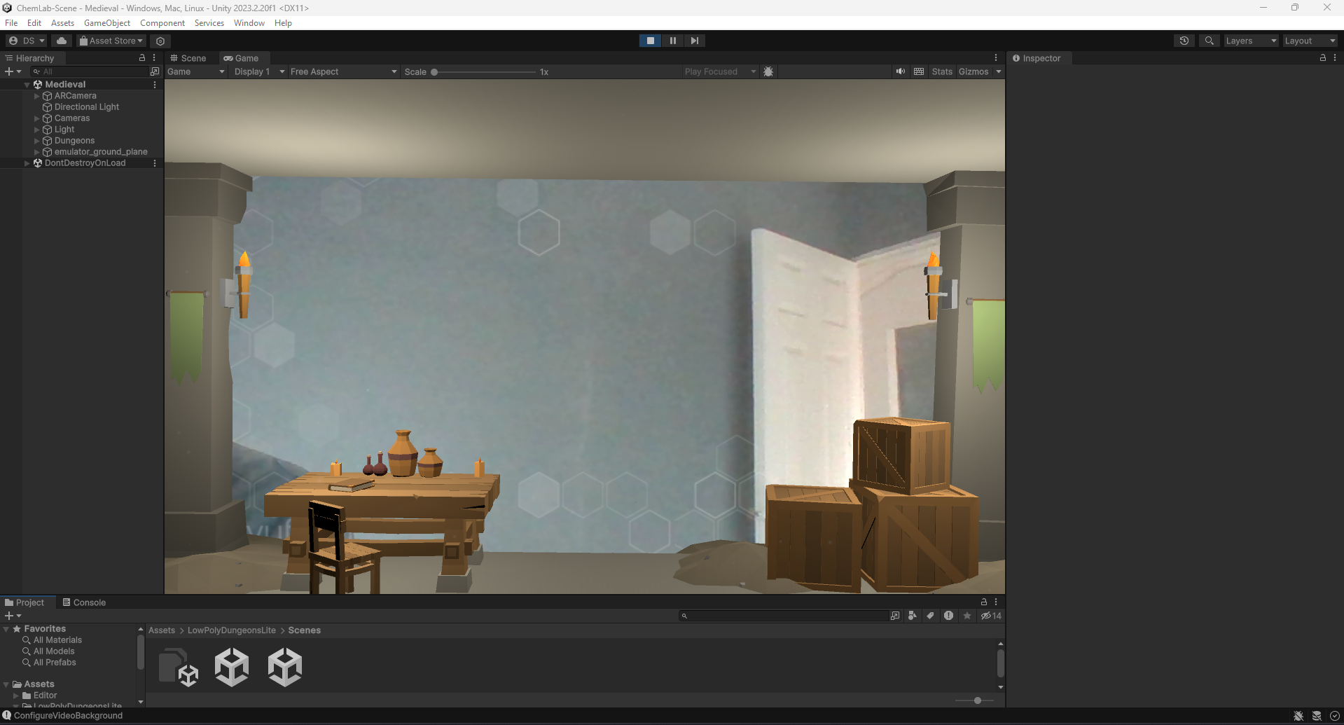

Recursos, Modelos, Prefabs

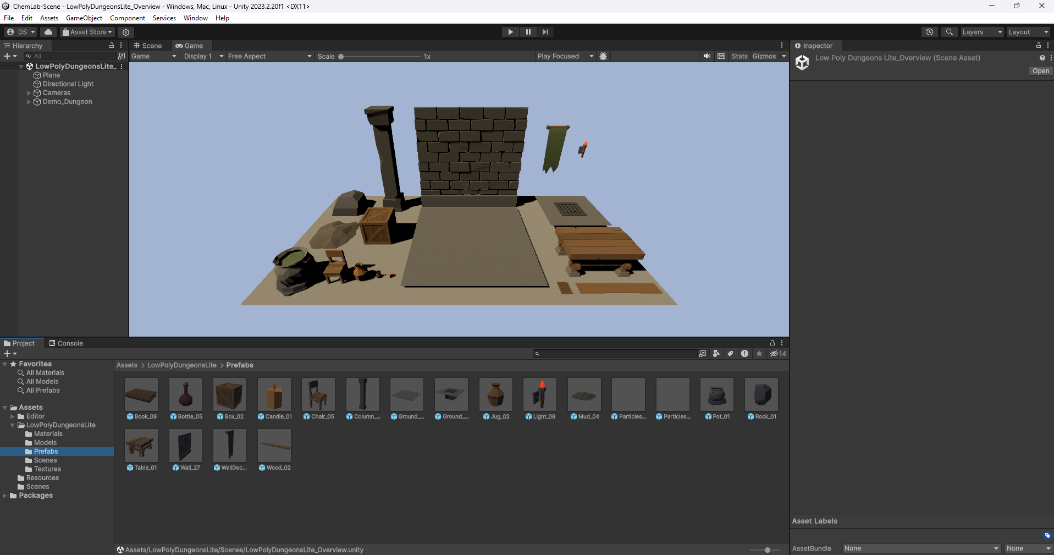

Información de registros en Jira, para el seguimiento y control de proceso actual:  
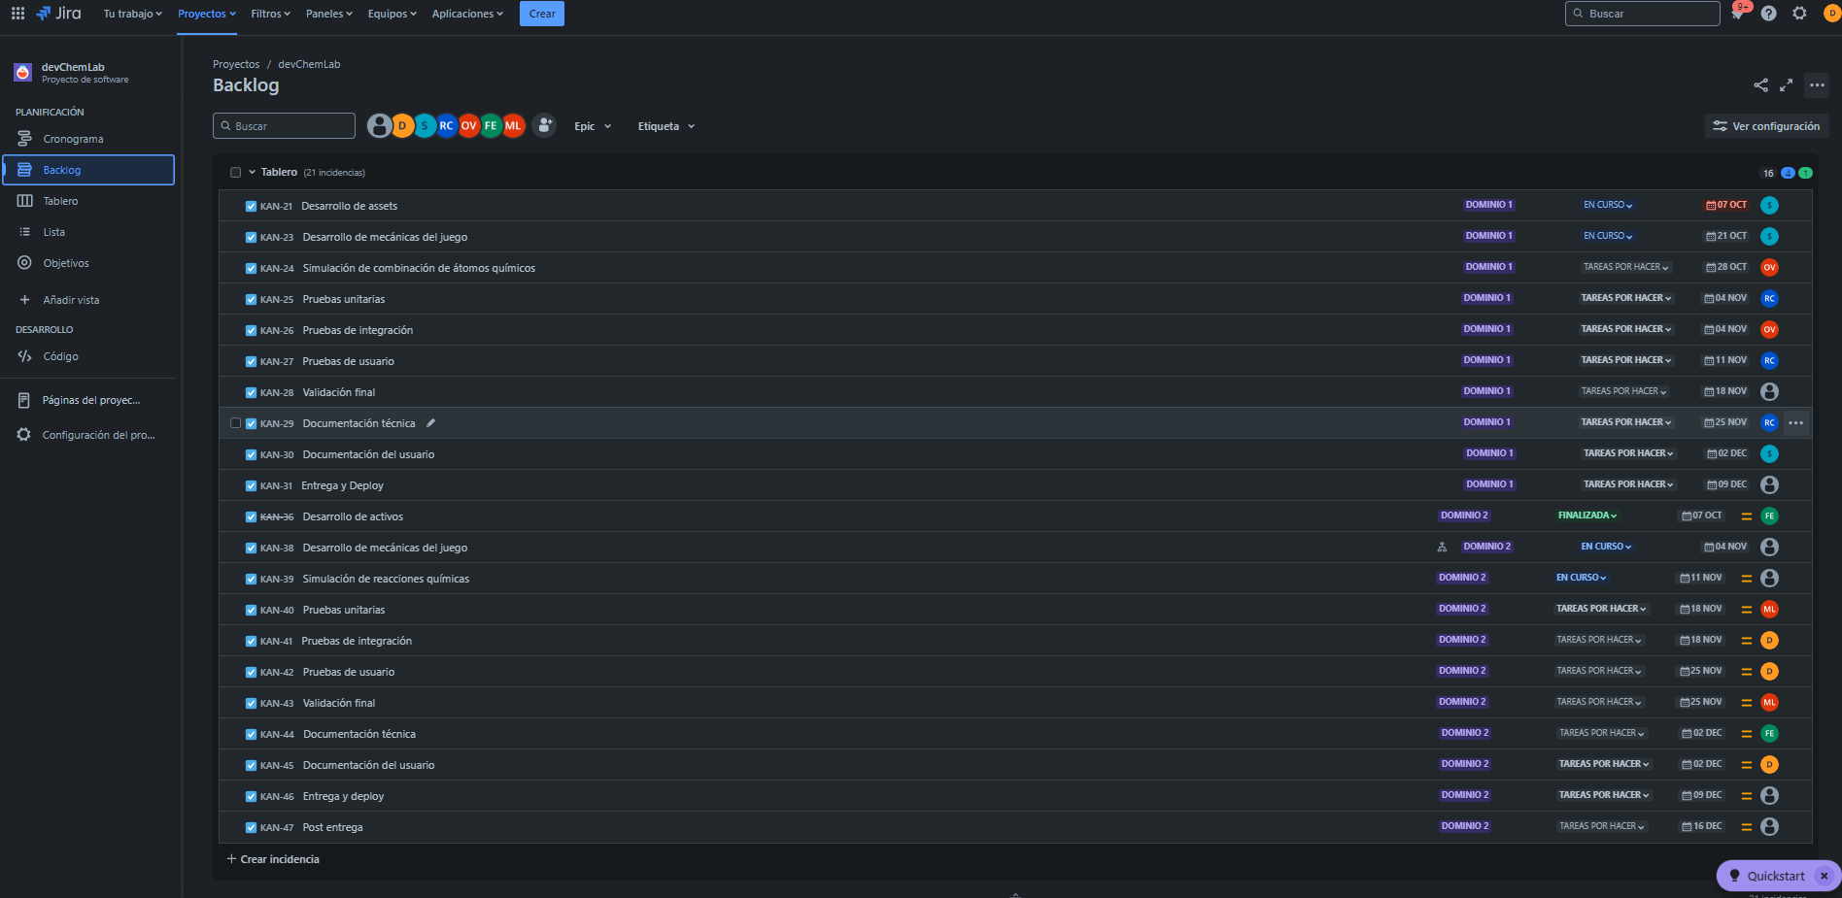

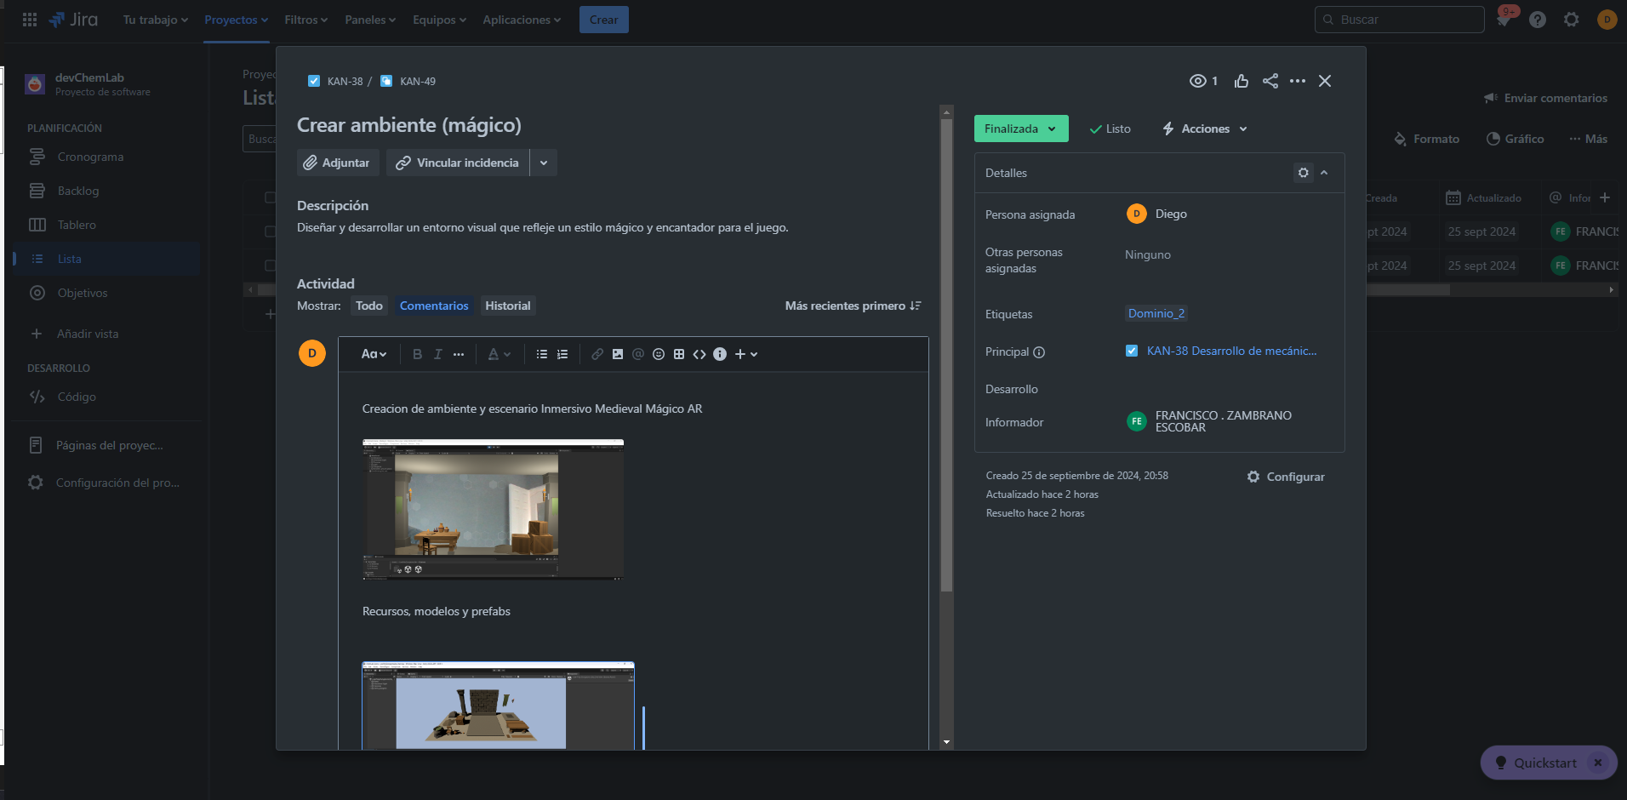

Carta Gantt actualizada, según los puntos y actividades realizadas:

